МУНДАРИҶА

САҲ. Сарсухан............................................................................................................

1.Мавқеи микроиқтисод дар системаи иқтисодӣ............................................

2.Талабот, пешниҳод. Мувозинатии бозорӣ....................................................

3.Мафҳуми чандирнокӣ........................................................................................

4.Назарияи рафтори истеъмолкунанда.............................................................

5.Асосҳои назарияи истеҳсолот (қисми I)..........................................................

6.Асосҳои назарияи истеҳсолот (қисми II).........................................................

7.Хароҷоти истеҳсолӣ............................................................................................

8.Ширкатхо ва бозорхо: умумияти принсипхо ва гуногунии шаклхо..........

9.Сохторҳои бозори...............................................................................................

10.Хусусиятҳои фаъолияти фирма дар шароити рақобати мукаммал........

11.Хусусиятхои фаъолияти ширкатхо дар шароити монополия..................

12.Хусусиятхои фаъолияти ширкатхо дар шароити олигополя....................

**САРСУХАН**

Мавзӯи интихобкардаи ман дар кори курсӣ ин таҳлили микроиқтисодии тармеваи зардолу мебошад. Сабаби интихоби тармеваи зардолу дар он аст, ки дар бозор талабот ба зардолу зиёд мебошад. Ман дар кори курсиам дустам Муродали ва ҳамкори ӯ Назаралиро ки бо парвариши боғ машғул ҳастанд , интихоб кардам.

Зардолу яке аз меваҳои серистеъмол дар Ҷумҳурии Тоҷикистон ба ҳисоб меравад. Зардолу меваи ширини хӯрданибоб мебошад.

Дар бозорҳои кишварамон ин намуди мева бисёр фурӯхта мешавад, чунки талабот низ зиёд аст…

Мо тасмим гирифтем, ки дар бораи истеҳсолот, талабот ва пешниҳоди маҳсулоти мазкур тадқиқот гузаронида, масъалаҳои иқтисодии онро кушоду равшан баён намоем. Ин ҳамаро дар истеҳсолоти фурӯшанда Устоев Муродали, ки дар бозори марказии нохияи Зафаробод ба фурӯши тармева машғул аст, тадқиқ намудем.

Даромаднокии Устоев Муродали дар як рӯз ба 300 сомонӣ баробар мебошад. Он метавонад дар як рӯз то 35 кг зардолуро пешниҳоди мардум гардонад.

Ин кори курсӣ аз сарсухан, дувоздаҳ мавзуъ, хулоса ва адабиётҳои истифода шударо дар бар мегирад.

Дар мавзӯи 1-ум:«Мавқеи микроиқтисод дар системаи иқтисодӣ ». Устоев М. метавонад дар як рӯз ё 35кг гнлос ё 50 кг шафтолуро пешкаши мардум гардонад. Агар фурӯшанда тамоми имкониятҳояшро пурра ба зардолу сарф намояд, пас хароҷоти алтернативӣ ба 2кг баробар мешавад.

Дар мавзӯи 2-юм:«Талабот ва пешниҳод. Мувозинати бозорӣ». Дар натиҷаи баробар намудани ҳаҷми талабот ва пешниҳод нархи мувозинатӣ ба 8.5 сомонӣ ва миқдори мувозинатӣ ба 2.5 кг баробар мешавад.

Дар мавзӯи 3-ум:«Чандирнокии талабот ва пешниҳод». Дар вақти нархи ин молро баланд кардан талабот ба ин мол чандирнок мебошад.

Дар мавзӯи 4-ум:«Назарияи рафтори истеъмолкунанда». Дар вақти хар чи қадар зиёд истеъмол кардани ин мол фоиданокии он торафт кам шудан мегирад.

Дар мавзӯи 5-ум:«Асосхои назарияи истеҳсолот». Фурӯшанда дар як рӯз 230 сомонӣ фоида ба даст меорад.

Дар мавзӯи 6-ум: «Хароҷотҳои истеҳсолӣ». Хароҷотҳои истеҳсолии фурӯшанда ба 210 сомонӣ баробар аст.

Дар мавзӯи 7-ум:« Сохторҳои бозорӣ. Бозори мукаммал» Ҳангоми нарх баробари 6.2 сомонӣ ва миқдор баробари 14кг будан фурӯшанда Устоев Муродали дар бозор дар мувозинати тӯлонӣ қарор мегирад.

Дар мавзӯи 8-ум:« Рафтори фирма дар шароити рақобати монополия» Маҳсулоти мо неъмати зардолу аст, мо тадқиқоти хешро дар ин намуди рақобат тадқиқ карда наметавонем.

Дар мавзӯи 9-ум: «Рақобати монополистӣ» Баъд аз рекламакунонӣ фурӯшанда зарар мегирад, пас маълум мешавад ,ки реклама ғайрисамаранок аст.

Дар мавзӯи 10-ум: «Рақобати алигополия» Модели Картел назар ба модели Курно барои истеъмолкунандагон муфидтар аст.

МАВЗӮИ 1. МАВҚЕИ МИКРОИҚТИСОД ДАР СИСТЕМАИ ИҚТИСОДӢ

Таҳлили микроиқтисодӣ — қисми иқтисодиёт, ки воҳидҳои алоҳидаи иқтисодиро ба монанди хоҷагиҳои хонавода, фирмаҳо, соҳаҳо ва инчунин бозорҳои алоҳида, нархҳо ва молу хизматҳои мушаххасро тадқиқ менамояд.

•микроиқтисод ҷараёни қабули қарорҳои иқтисодиро аз тарафи субъектони алоҳидаи хоҷагидорӣ - фирмаҳо, истеъмолкунандагон ва ғ. меомӯзад.

•вазифаи микроиқтисод таҳлили таъсири баҳамдигарии субъектони иқтисодӣ дар бозорҳои алоҳида мебошад.

Дар шароити иқтисоди бозорӣ ҷойи намоёнро дар микроиқтисод ҳамчун илм, масъалаҳои асосии зерин ишғол менамоянд:

•тадқиқи омилҳои истеҳсолот ва таъсири онҳо ба механизми ташкилёбии хароҷотҳои истеҳсолӣ, арзиши аслӣ ва фоида;

Микроиқтисод (дастури таълимӣ)

•тадқиқи стратегияи рақобат дар шароити сохторҳои гуногуни бозор;

•таҳлили талабот ва пешниҳод дар шароитҳои гуногуни дараҷаи диверсификатсияи истеҳсолот ва сохторҳои гуногуни бозор;

•таҳлили ташкилёбии сатҳи нарх ба моли истеҳсолмешудаи корхона дар шароитҳои рақобати бозорӣ.

Методология имконият медиҳад, ки бо воситаи кадом тарзҳои дарккунии илмӣ, микроиқтисод ба маънидодкунии ҳақиқии фаъолият ва тараққиёти минбаъдаи ин ё он системаи иқтисодӣ имконият пайдо менамояд.

Усули материализми диалектикӣ - Материализми диалектикӣ имконият медиҳад, ки алоқамандии ҷараёнҳо ва ҳодисаҳои иқтисодӣ ва пай дар пай вобаста будани онҳо дарк ва таҳлил карда шавад. Усули абстраксия илмӣ (ба эътибор нагирифтан; истисно кардан). Ҳангоми тадқиқи вазъияти иктисодӣ, тадқиқотчӣ ҳодисаҳои дуюминдараҷаро ба эътибор намегирад, зеро ба эътибор гирифтани ин ҳодисаҳо, мантиқ ва мақсади тадқиқотро дигаргун сохтанаш мумкин аст.

Усули индуксия - Бо воситаи усули индуксия гузариш аз омӯзишҳои амалияҳои ягона ба хулосаю ақидаҳои умумӣ ба амал меояд.

Усули дедуксия - Усули дедуксия имконият медиҳад, ки аз хулосаҳои умумӣ, хулосаҳои алоҳида бароварда шаванд. Усули дедуксия ҳаракати тафаккурро аз назария ба амалия дар назар дорад.

Усули таҳлил ва синтез - Ин усули тадқиқ ҳангоми омӯзиш ва таҳлили ҷараёнҳо ва ҳодисаҳои иқтисодӣ васеъ истифода мешавад.

Моделсозии иктисодӣ – математикӣ. Барои саҳеҳтар дарк намудани ҳодисаҳо ва ҷараёнҳои иқтисодӣ аппарати математикӣ ниҳоят васеъ истифода мешавад, ки ба пешгӯикунии ҷараёнҳои иқтисодӣ имконият медиҳад.

Муқоисакунӣ - Усули муқоисакунӣ имконият медиҳад, ки ҳодисаҳо ва ҷараёнҳои иқтисодӣ бо воситаи факту рақамҳои аниқ таҳлил карда шуда, ҳолатҳои гуногун ва тамоюли тағйирёбии ин ҳодисаҳо ва ҷараёнҳо баҳо дода шавад.

Усули аналогия – имконият медиҳад, ки қонун ва категорияҳои иқтисодӣ бо истифодаи ҳолатҳои ҳаётӣ ва монандкунӣ омӯхта шаванд.

Усули фарзият – имконият медиҳад, ки қонун ва категорияҳои иқтисодӣ бо истифодаи мисолҳои хайёлӣ дарк карда шаванд.

Дӯстам Муродали бо боғпарварӣ машғул аст.Асосан бо меъваҳои Зардолуу шафтолу. Дар вақти ҳосилҷамъкунӣ дар як рӯз зардолуро 25кг ва ё шафтолуро 20кг мечинад.

Ҷадвали имкониятҳои истеҳсолӣ

Ҷадвали 1.1

|  |  |
| --- | --- |
| Зардолу (кг) | шафтолу (кг) |
| 25 | 0 |
| 20 | 4 |
| 15 | 18 |
| 10 | 12 |
| 5 | 16 |
| 0 | 20 |

Каҷхаттаи имкониятҳои истеҳсолии гурӯҳро аз рӯи ҷадвали тартибдодаамон дар график нишон медиҳем:

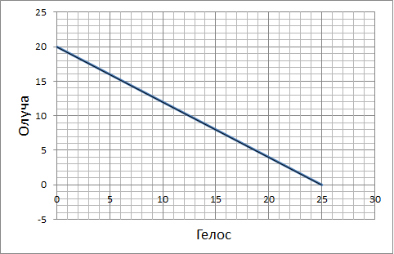

Расми 1.1 Каҷхаттаи имкониятҳои истеҳсолии Муродали.

Муродали барои васеъ кардани имкониятҳои худ бояд бо ҳамкасбаш Назаралиҳамкорӣ намояд. Назаралиҳангоми пурра истифода бурдани имкониятҳояш метавонад дар як рӯзи кориаш 20 кг зардолу ва ё 16 кг шафтолу ҷамъ кунад.

Каҷхаттаи имкониятҳои истеҳсолии Назаралиро дар ҷадвал нишон медиҳем.

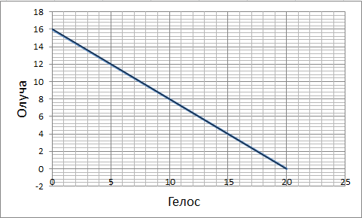

Расми 1.2 Каҷхаттаи имкониятҳои истеҳсолии Назарали.

Ҳамин тавр ҳангоми спетсиализатсия боғбонон фоидаи зиёдро ба даст оварда метавонанд.

Фоидаи онҳоро бо тарзи аналитикӣ ҳисоб менамоем.

Ҷадвали 1.2

|  |  |  |  |  |
| --- | --- | --- | --- | --- |
| Муродали | | | Назарали | |
| шафтолу | 20 |  | 16 |  |
|  |  | 1 / 1,25 |  | 1 / 1,25 |
| Зардолу | 25 |  | 20 |  |

Муродали Назарали

1о = 1,25г 1о = 1,25г

1г = 0,8о 1г = 0,8о

Маълум мешавад, ки дар мстеҳсолоти Муродали ба 1 кг шафтолу 1,25 кг зардолу ва ба 1 кг зардолу 0,8 кг шафтолу рост меояд. Аз они Назаралиҳам ҳамин тавр.

Ҳаҷми доду гирифтро ҳисоб мекунем (бо кг)

1о = 1,25г

1г = 0,8о

Фоидаи Боғбонҳо

Муродали Назарали

1г = 0,8о 1о = 1,25г

1г = 0,8о ф.=0,00 1о = 1,25г ф.=0,00

Маълум мешавад, ки ҳангоми спетсиализатсия шудан ягонтои онҳо фоида ба даст наоварданд.

МАВЗӮИ 2. ТАЛАБОТ, ПЕШНИҲОД. МУВОЗИНАТИИ БОЗОРӢ

Талабот – ин шумораи молҳо ва хизматҳое, бо нархи назаррас дар фосилаи вақти муайян харидорӣ карда мешавад. Талаботе, ки бо воситаҳои пулии харидорӣ таъмин аст, талаботи қобилияти пардохт дошта номида мешавад. Бояд қайд намуд, ки талабот аз эҳтиёҷот фарқият дорад. Зеро талабот маънои хоҳиши харидориро дорад, эҳтиёҷот бошад бе пардохт қонеъгардониро низ дар назар дорад (ҳаво, об ва ғайра).

Функсияи талаботи инфиродӣ – ин вобастагии ҳаҷми талаботи инфиродӣ аз омилҳои ба он таъсиррасонанда дар фосилаи вақти муайян мебошад. Функсияи талаботи инфиродӣ дар намуди ҷадвал, график ва дар шакли аналитики ҳамчун баробарӣ ифода шуданаш мумкин аст:

Qd=Q (P, РС, РS, I, T, ed) (2.1)

Ки дар ин ҷо:

Qd - ҳаҷми талаботи инфиродӣ;

P - нархи мол;

РС - нархи молҳои пурракунандаи моли додашуда дар истеъмолот;

РS - нархи молҳои ивазкунандаи моли додашуда дар истеъмолот;

I - даромади истеъмолкунанда;

T - хоҳиш ва дархостҳои харидор;

ed - пешгӯиҳои истеъмолкунанда.

Вобастагии ҳаҷми талаботи инфиродӣ аз нархи моли додашуда функсияи талаботи инфиродӣ номида мешавад:

Qd=Q (P) (2.2)

Талаботи бозорӣ – ин суммаи талабот ба моли ҳамаи истеъмолкунандагони инфиродӣ ҳангоми нархҳои гуногуни имконпазир дар фосилаи вақти муайян мебошад.

Пешниҳод – ин шумораи молҳое, ки аз тарафи истеҳсолкунанда барои фурӯш дар бозор пешкаш карда мешавад. Дар назарияи иқтисодӣ пешниҳоди инфиродӣ ва пешниҳоди бозориро аз ҳам фарқ мекунанд. Пешниҳоди инфиродӣ – ин пешниҳоди як фурӯшанда мебошад.

Функсияи пешниҳоди инфиродӣ – ин вобастагии ҳаҷми пешниҳоди инфиродӣ аз омилҳои ба он таъсиррасонанда дар мӯҳлати муайяни вақт мебошад:

Qs=Q (P, T, Рr, Рa, t, еs), (2.3)

Пешниҳоди бозорӣ – ин суммаи пешниҳоди мол аз тарафи ҳамаи истеҳсолкунандагони инфиродӣ дар ҳолати гуногунии нархи имконпазир ва дар фосилаи вақти муайян мебошад.

Мувозинатии бозории қисмӣ дар назар дорад, ки ҳаҷми талабот бо ҳаҷми пешниҳод баробар аст; нархи талабот бо нархи пешниҳод баробар аст:

Qd=Qs; Pd=Ps. (2.4)

Дар бозор ҳангоми пурсиши талабот ба зардолу, харидорон ба чунин нарх барои 1 кг зардолу розӣ шуданд.

Ҷадвали 2.1

|  |  |  |  |
| --- | --- | --- | --- |
| № | Харидорон | P(нарх) | Qd(миқдор) |
| 1 | Хуршед | 6 | 5 |
| 2 | Парвиз | 10 | 1 |
| 3 | Фируз | 7 | 4 |
| 4 | Беҳрӯз | 8 | 3 |
| 5 | Кароматулло | 5 | 6 |

Каҷхаттаи талабот чунин намудро гирифт

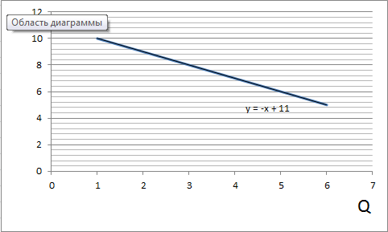

Расми 2.1 Каҷхаттаи талабот.

Пас функсияи пешниҳол чунин намуд дорад:

Qd = 11 – P

Ҳамчуин дар баробари ин аз фурӯшандагон низ пурсон шудем, ки бо кадом нарх розӣ аст, ки маҳсулоти худро фурӯшад:

Чадвали 2.2

|  |  |  |  |
| --- | --- | --- | --- |
| № | Фурӯшандагон | P | Qs |
| 1 | Аизиз | 8 | 1 |
| 2 | Мирзо | 9 | 2 |
| 3 | Амир | 10 | 3 |
| 4 | Баҳодур | 11 | 4 |
| 5 | Хурсандмурод | 12 | 5 |

Дар чунин ҳолат каҷхаттаи пешниҳод намуди зеринро мегирад:

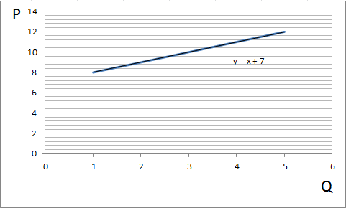

Расми 2.2 Каҷхаттаи пешниҳоди фурӯшандагон.

Функсияи пешниҳод намуди зеринро мегирад:

Qs = P – 7

Мо метавонем нахи зардолуро аз рӯи функсияи талабот ва пешниҳоде, ки дар бозор амал мекунад, муайян намоем:

Агар дар бозор талабот ва пешниҳод ба зардолу аз рӯи баробарии

Qd = Qs

нархи зардолуро ёфта метавонем:

1. – P = P – 7

-P–P = -7 -11

-2P = -18

P=9 Нархи 1кг зардолу дар бозор 9сомонӣ аст.

Qd=11-9=2

Qs=-7+9=2

Дар график намуди зеринро дорад:

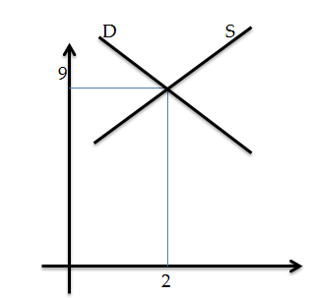

Расми 2.3 Каҷхаттаи нархи 1кг зардолу дар бозор.

Агар Pb = 4 бошад, мо нархи бозори сиёҳро низ ҳисоб карда метавонем:

Qd = 11 – 4 = 7

Qs = -7 + 4 = -3

7 – (-3) = 10 диффитсит

7 = P – 7

P = 14

Аз ин ҷо бармеояд, ки нархи зардолу дар бозори сиёҳ 14 сомониро ташкил медиҳад.

Агар давлат ба савдогарон кӯмак карданӣ шуда, напхи пастарини зардолуро 10 сомонӣ намояд, пешниҳоди зардолу 5 маротиба афзуда талаботаш то ба сифр омада мерасад:

Профитсит.= Qs – Qd=3-1=2

Qs = 10 – 7 = 3

Qd = 11 – 10 = 1

Ҳамчунин агар давлат андозро зиёд намояд, нархи маҳсулот дар бозор меафзояд.

Т=0,5сомонӣ

Pd=11-Q

Ps=Q+7+0.5

11-Q=Q+7.5

2Q=3.5

Q=1.75

Pd=11-1.75=9.25

Ps=1.75+7.5=9.25

Маълум мешавад, ки агар андоз 0,5с. Зиёд гардад нархи 1кг зардолу ба 9,25 баробар аст.

Мо боз метавонем фоида ва зиёни харидору фурӯшандаро ҳисоб намоем:

Qd=11-P

Qd=0

0=11-P

P=11

11-9.25=1.75

S=(1.75*1.75)/2=1.53125

Фоидаи харидор ба 3,0625 баробар аст.

Qd=11-P

P=0

11-1.75=9.25

S=(9.25*9.25)/2=42.78125

Зиёни харидор ба 42,78125 баробар аст.

S=(1,75*9.25)/2=8,09375

Фоидаи фурӯшанда ба 8,09375 баробар мебошад.

МАВЗӮИ 3. МАФҲУМИ ЧАНДИРНОКӢ

Чандирнокӣ – дараҷаи таасуроти як тағйирёбандаи иқтисодӣ ба тағйирёбандаи дигар. Дар микроиқтисод чандирнокии талабот ва пешниҳод дида баромада мешаванд.

Чандирнокии талабот ба мол ин нисбияти фоизии байни тағйирёбӣ дар нарх ё даромад ва тағйирёбии талабот мебошад.

Чандирнокии талабот аз рӯи нарх. Вобастагии ҳачми талабот ба молро аз тағйирёбии нархи он чандирнокии талабот аз рӯи нарх ва ё чандирнокии мустақим меноманд.

Чандирнокии талабот аз рӯи нарх нишон медиҳад, ки ба кадом фоиз талабот дар ҳолати тағйирёбии нарх ба 1% тағйир меёбад. Масалан, бояд муайян намуд, ки то чӣ андоза шумораи фурӯши компютерҳо ҳангоми баландшавии нархи он ба 10% тағйир меёбад.

Ба ғайр аз нарх ба тағйирёбии ҳаҷми талабот даромад ҳам таъсир мерасонад, барои ҳамин ҳам зарурияти муайян намудани чандирнокии талабот аз рӯи даромад ба вуҷуд меояд. Вай ҳиссиёти талаботи истеъмолкунандагонро бар тағйирёбии балаботи онҳоро тавсиф менамояд.

Агар талабот чандир бошад, пастнамоии нарх ба баландшавии ҳаҷми фурӯш оварда мерасонад. Барои он, ки ҳангоми нарх паст шуданаш ҳам, баландшавии ҳаҷми фурӯш барои рӯйпӯш кардани хароҷотҳо аз пастшавии нарх кифоя мебошад.

Агар талабот ғайричандир бошад, пастшавии нарх ба пастшавии ҳаҷми фурӯш оварда мерасонад.

Молҳое, ки талабот ба онҳо бо баландшавии даромад паст ва баланд мегарданд чандирнокии мусбиро доранд (EI>0). Чунин молҳо муқаррарӣ ва стандартӣ номида мешаванд.

Иқтисодчиён 3 гурӯҳи молҳои стандартиро фарқ менамоянд:

а) молхои якуминдараҷа. Талабот ба ин молҳо нисбати даромад сустар меафзояд (0<EI<1);

б) молҳои бошукӯҳ. Талабот ба ин молҳо нисбати баландшавии даромад зиёдтар мебошад. Барои ин молҳо сарҳади сершавӣ вуҷуд надорад (EI>1);

в) молҳои дуюминдараҷа. Талабот ба онҳо бо зиёдшавии даромад тағйир меёбад (Ed=1).

Коэффитсиенти мутақобилаи талабот дорои қимматҳои мусбӣ, манфӣ ва сифрӣ шуда метавонад:

1) Exy>0 барои моҳои ивазшаванда;

2) Еху<0 барои молхои пуркунанда;

3) Еху=0 барои молхои нейтралӣ (новобаста).

Мафҳуми чандирнокии камоншакл маънии зарури иқтисодӣ дорад. Барои тағйирёбиҳои нисбатан зиёди нарх ва ё ҳаҷми талабот чандирнокии камоншакл ё чандирнокӣ байни ду нуқтаҳо истифода бурда мешавад.

Чандирнокии талабот аз рӯи нарх ба зардолу метавонад чандир, ғайричандир ё якчандир бошад.

Агар дар бозор нархи 1кг зардолу 12 сомонӣ бошад, миқдори талабот ба 30 кг ва агар ба 10 сомонӣ баробар гардад миқдори талабот низ зиёд мегардад. Аз рӯи нишондодҳои мазкур мо метавонем чандирнокии талабот аз рӯи нарх ба зардолуро ҳисоб намоем:

Pг=12 Q=30

Pг=10 Q=35 Ed = (35-30)/(10-12) = -2,5

Модули Ed = 2,5

2,5>1 талабот ба зардолу чандир аст. Яъне таассуроти истеъмолкунанда ба тағйирёбии нархи зардолу тез меюошад.

Ҳамчунин таассуроти истеъмолкунанда метавонад ба тағйирёбии нархи мол суст бошад. Дар ин ҳолат чандирнокии талабот аз рӯи нарх ба зардолу ғайричандир мегардад, яъне :

Ed <1

Ва агар тағйирёбии талабот нисбати нарх баробар шавад, дар ин ҳолат чандирнокии талабот аз рӯи нарх якчандир аст:

Ed = 1

Боз чандирнокӣ аз рӯи нарх ба зардолу метавонад ғайричандири мутлақ бошад:

Ed = 0

Яъне ҳангоми пасту баланд шудани нархи 1 кг зардолу талабот доимӣ мемонад:

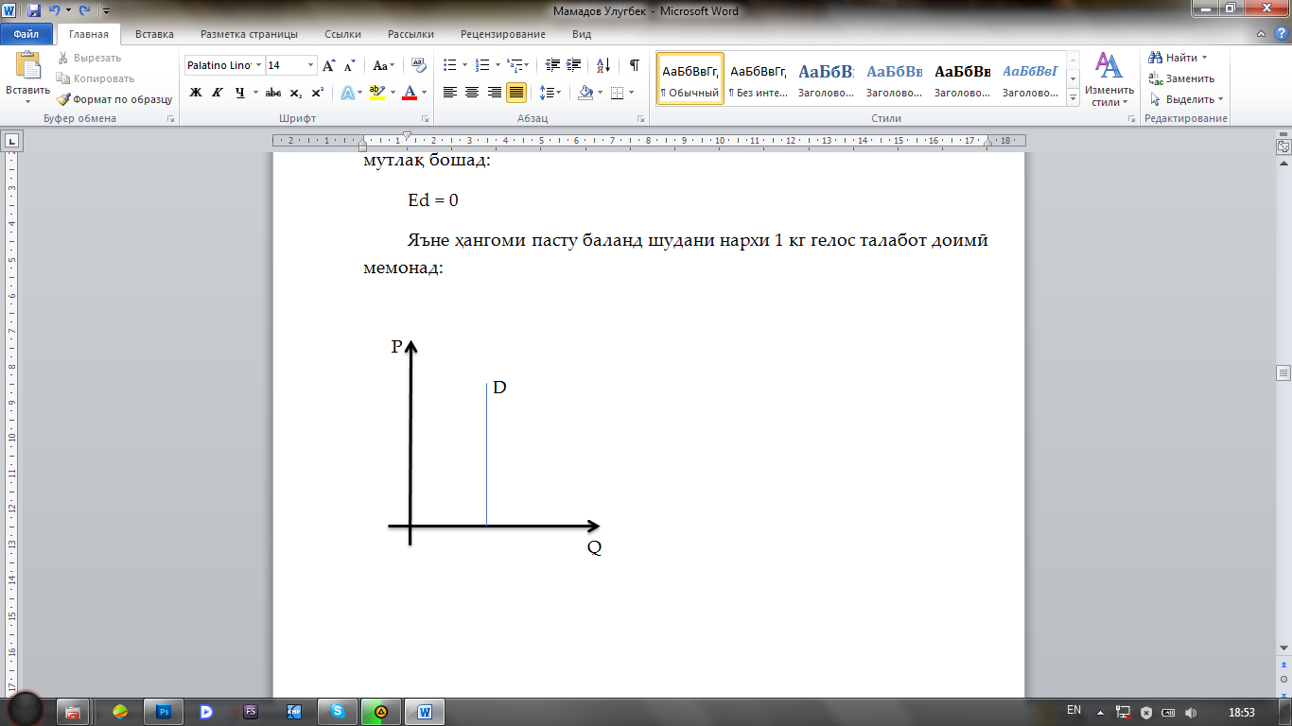

Расми 3.1 Каҷхаттаи талаботи доимӣ.

Вақте ки тағйирёбӣ наонқадар калон дар пастравии талабот то ба сифр ё баланшавии талабот то беохир оварда мерасонад, талабот аз рӯи нарх ба моли зардолу чандиран мутлақ мегардад, яъне:

Ed = беохир

Ei = 2,5 / 5 * 60 / 30 = 1

Аз ин хулоса кардан мумкин аст, ки зардолу моли дуюминдараҷа аст.

Бо ҳамин роҳ мо метавонем чандирнокии пешниҳодро низ ҳисоб намоем:

Фарз мекунем, ки нархи 1 кг зардолу аз 10 то 12 сомонӣ афзуд, пас ҳаҷми пешниҳод аз тарафи фурӯшандагон аз 20 то 30 кг меафзояд.

Ҷадвали 3.1

|  |  |  |
| --- | --- | --- |
| Маҳсулот | Qs | Ps |
| Зардолу | 20 | 10 |
|  | 30 | 12 |

Es = ∆Qs / ∆P * P / Qs

Es = 10 / 1 * 10 / 20 = 5

Агар Es>1 бошад, пас пешниҳоди зардолу чандир мебошад.

МАВЗӮИ 4. НАЗАРИЯИ РАФТОРИ ИСТЕЪМОЛКУНАНДА

Рафтори истеъмолкунанда – ин ҷараёни таъсисёбии талаботи истеъмолкунанда ба молҳо ва хизматҳои гуногун мебошад. Фаъолияти одамон дар соҳаи истеъмоли неъматҳои истеъмолӣ субъективӣ буда, аксар вақт пешгӯи нашавандаанд. Дар аввал кӯшиш мекунем рафтори истеъмолкунандаро аз мавқеъи назарияи фоиданокии интиҳоӣ таҳлил кунем.

Фоиданокӣ – ин қонеъгардии субъективие, ки истеъмолкунанда аз истеъмоли маҷмӯаи молҳо ва хизматҳо ба даст меоварад. Дар назарияи иқтисодӣ фоиданокии умумӣ ва фоиданокии интиҳоиро фарқ мекунанд.

Фоиданокии умумӣ – ин фоиданокии маҷмӯавӣ аз истеъмоли ҳамаи воҳидҳои мавҷудбудаи неъмат мебошад.

Фоиданокии интиҳоӣ – ин фоиданокии иловагӣ аз истеъмоли воҳиди иловагии мол ва ё хизмат мебошад.

Ҳангоми қонеъгардонии эҳтиёҷотҳои худ инсон аз қонеъгардонии эҳтиёҷоти аввалиндараҷа оғоз мекунад, ва баъдан ба қонеъгардонии эҳтиёҷотҳои дуюминдараҷа оғоз мекунад.

Бо баробари қонеъгардии эҳтиёҷоти истеъмолкунанда ба ягон мол, фоиданокии субъективии ин мол барои истеъмолкунанда паст мешавад.

Тарафдорони назарияи маржиналистӣ ба ду равия ҷудо мешаванд: кардиналистон ва ординалистон. Кардиналистон бо ҷустуҷӯи ченкунандаи бузургии мутлақи фоиданокии интиҳоӣ машғул буданд. Аммо чунин кӯшишҳо ба мувафаққият ноил нагаштанд ва одатан ҳангоми муқоисакунӣ баҳодиҳии пулӣ истифодабурда мешуданд.

Каҷхаттаи бефарқиятӣ – ин хате, ки комбинатсияҳои гуногуни ду моли аҳамияти (фоиданокии) якхелаи истеъмолӣ доштаро нишон медиҳад.

Чӣ қадаре, ки каҷхаттаи бефарқиятӣ аз ибтидои координата дур хобида бошад, ҳамон қадар фоиданокии зиёдтари истеъмолкунанда таъмин мегардад, яъне ҳар як нуқтаи комбинатсияи моли А ва В дар каҷхаттаи III нисбат ба каҷхаттаҳои I ва II фоиданокии зиёдтарро дорад.

Истеъмолкунанда даромади худро барои хариди таносуби муайяни ду моли додашуда сарф менамояд. Фарз мекунем, ки хароҷотҳои барои хариди молҳо сарф мешуда ба даромади истеъмолкунанда баробар аст, яъне даромад пурра сарф карда мешавад.

Ҳамчунин мо метавонем чандирнокии мутақобилаи зардолуро бо шафтолу ҳисоб намоем. Агар нархи 1 кг зардолу аз 10сомонӣ то ба 12сомонӣ ва 1 кг шафтолу аз 5 то 6 сомонӣ зиёд шавад, пас ҳаҷми талабот ба зардолу аз 30 то 20 ва ҳаҷми талабот ба шафтолу аз 45 то 40 кг кам мешавад.

Ҷадвали 4.1

|  |  |  |
| --- | --- | --- |
| Маҳсулот | Q | P |
| Зардолу | 30 - 20 | 10 - 12 |
| шафтолу | 45 - 40 | 5 - 6 |

Exy = ∆Qx / ∆Qy * Py / Px

Eг.о = 10/1 * 5/30 = 1,6 > 0

Агар Eг.о калон аз сифр бошад, пас молҳои зардолу ва шафтолу молҳои ивазшаванда мебошанд.

МАВЗӮИ 5. АСОСҲОИ НАЗАРИЯИ ИСТЕҲСОЛОТ (ҚИСМИ I)

Фирма–ин ташкилоте, ки соҳиби як ва ё якчанд корхонаҳо буда, захираҳоро барои истеҳсоли молҳо ва ё хизматҳо бо мақсади ба даст овардани фоида истифода мебарад.

Дар адабиёти иқтисодии ғарб як қатор назарияҳои фирма мавҷуданд, ки дар ҳар яки онҳо ба таври гуногун мақсад ва воситаҳои ба он ноилгардӣ баррасӣ карда шудаанд.

• Назарияи анъанавӣ рафтори фирмаро бо мақсади максимизатсияи фоида мушоҳида мекунад;

• Назарияи идоракунии фирма исбот мекунад, ки мақсади фирма – ин максимизатсияи фурӯш ва баъдан даромад мебошад. Дар ин назария нақши асосиро моликиятдорон не, балки менеҷерон мебозанд;

• Назарияи максимизатсияи афзоиш дар ақидае асос меёбад, ки мувофиқи он фирмаи афзоишёбанда нисбат ба фирмаи калон афзалият дорад;

Ду роҳи афзоиш вуҷуд дорад: дохилӣ, аз ҳисоби консентратсияи истеҳсолот ва сармоя, ва беруна, ки дар марказонидани истеҳсолот ва сармоя дар натиҷаи муттаҳидшавӣ асос меёбад.

Зери мафҳуми «истеҳсолот» дар микроиқтисод фаъолияте дарк карда мешавад, ки бо истифодабарии омилҳои (захираҳои) истеҳсолот бо мақсади ба даст овардани натиҷаҳои беҳтарин алоқаманд аст.

Маҳсулоти умумӣ – ин шумораи неъмати иқтисодие, ки бо истифодабарии миқдори муайяни омили истеҳолоти тағйирёбанда офарида шудааст. Маҳсулоти умумиро ба миқдори омили тағйирёбандаи истифодашуда тақсим намуда, маҳcулоти миёнаи ин омилро ҳосил кардан мумкин аст:

AP= $\frac{Q}{F}$ (5.1)

ки дар ин ҷо

AP – маҳсулоти миёна;

Q – миқдори маҳсулот;

F – ҳаҷми захира.

Маҳсулоти интиҳоӣ одатан ҳамчун афзоиши маҳсулоти умумӣ фаҳмида мешавад, ки дар натиҷаи афзоиши шумораи омили тағйирёбандаи истеҳсолӣ ба даст оварда мешавад:

MP= $\frac{∆Q}{∆F}$ (5.2)

Ки дар ин ҷо:

MP – маҳсулоти интиҳоӣ;

∆Q – тағйирёбии миқдори маҳсулот;

∆F – тағйирёбии ҳаҷми захира.

Маҳсулоти умумӣ – Q (TP) бо баробари афзоиши истифодабарии омили тағйирёбанда (Х1) зиёд мешавад, лекин чунин зиёдшавӣ дар технологияи додашудаи истеҳсолӣ ҳудудҳои худро дорад.

Агар дар марҳилаи якум (0А) маҳсулоти умумӣ нисбат ба омили истифодашаванда сустар афзоиш ёбад, дар марҳилаи дуюм (АБ) бошад маҳсулоти умумӣ нисбат ба омили истифодашаванда тезтар афзоиш меёбад. Дар марҳилаи сеюми истеҳсолот (БВ) МР < АР, ки дар натиҷаи он маҳсулоти умумӣ нисбат ба хароҷотҳои омили тағйирёбанда сусттар афзоиш меёбад, ва дар марҳилаи чорум (баъд аз нуқтаи В), МР < 0 мешавад.

Маҳсулоти миёнаи меҳнат ба 35 баробар аст, хароҷоти меҳнат 20 воҳидро ташкил мекунад. Муайян менамоям:

Ҳаҷми умумии хосил ба чанд баробар аст;

АРL=35, L=20 APL=Q/L Q=APL * L = 35 * 20 = 700.

Агар хароҷти меҳнат ба ду маротиба афзоиш ёбаду, ҳосилнокии меҳнат бошад бетағйир монад, ҳаҷми хосил чи қадар афзоиш меёбад;

Q=APL*L2=35 * 35 = 1225.

Ҳангоми тағйирёбии шумораи меҳнати сарфшуда то 25 воҳид маҳсулоти интиҳоии меҳнат ба 30 баробар мешавад. Дар ин ҳолат хосилноки ба чи баробар мешавад.

L=25, MPL=30, MPL=∆Q/∆L, ∆Q=MPL*∆L=Q2-Q1, Q2=Q1+MPL*∆L=700+30 * 1 = 730.

Ҳаҷми умумии хосилноки ба 700 воҳид баробар шуд. Ҳангоми ду маротиба афзудани меҳнат ва бетағйир мондани ҳосилнокии меҳнат ҳаҷми хосилноки то 1225 воҳид, яъне ба 730 воҳид афзоиш меёбад. Ҳангоми зиёдшавии меҳнат ба 1 воҳид ҳаҷми барориш 1149 воҳидро ташкил кард.

МАВЗӮИ 6. АСОСҲОИ НАЗАРИЯИ ИСТЕҲСОЛОТ (ҚИСМИ II)

Талабот ба захираҳо ҳосилавӣ буда, аз талаботи неъматҳо вобастагӣ дорад. Агар маҳсулоти интиҳоиро бо ифодаёбии пулӣ бо воситаи МRР ва хароҷотҳои интиҳоиро бо МRС ифода кунем, дар чунин ҳолат қоидаи истифодаи захираҳо бо чунин тарз ишора шуданаш мумкин аст:

MRP = MRC (6.1)

Ин баробарӣ нишон медиҳад, ки барои максимизатсияи фоида ҳар як истеҳсолкунанда (фирма) бояд воҳидҳои иловагии ягон захираро то он даме истифода барад, ки ҳар як воҳиди иловагии захира аз хароҷоти афзоиш ёфта боздеҳи зиёдтарро фароҳам оварад.

Қоидаи хароҷоти камтарин - Дар мавзӯҳои гузашта мо муайян намудем, ки истеъмолкунанда мувозинатиро ҳангоми баробар шудани фоиданокии интиҳоии миёна дастрас менамояд. Мувозинатии истеҳсолкунанда дар ҳолате дастрас мешавад, ки агар максимуми истеҳолот таъмин гардад.

Қонуни хароҷотҳои камтарин – ин шароите, ки мувофиқи он хароҷотҳо дар ҳолате ба сатҳи пастарин мерасад, агар воҳиди пули охирини ба ҳар як захираҳо (омилҳо) сарф шуда, боздеҳи якхеларо таъмин намоянд, яъне хосилнокии интиҳоии баробарро ба вуҷуд оваранд.

Қоидаи максимизатсияи фоида - Ҳосилнокии интиҳоии захираҳо ин ҳиссаи он дар истеҳсоли неъмат мебошад. Ҳиссаи захираҳо на танҳо аз хусусиятҳои он вобаста буда, инчунин аз таносуби мавҷуд будаи байни ин захира ва дигар захираҳо вобастагӣ дорад.

Дар шароити рақобати мукаммал нархи неъматҳо ва нархи захираҳо устуворанд, яъне аз фаъолияти истеҳсолкунандаи додашуда вобастагӣ надоранд.

Функсияи истеҳсолӣ вобастагии байни шумораи захираҳои аз тарафи фирма барои истеҳсоли миқдори имконпазири маҳсулот истифодашавандаро дар фосилаи вақти муайян ифода мекунад.

Фирма шумораи якхелаи маҳсулотро бо истифодабарии комбинатсияҳои гуногуни омилҳо таъмин карданаш мумкин аст. Интихоби иқтисодии фирма аз таносуби нархи захираҳои иқтисодӣ вобастагӣ дорад.

Фарз мекунем, ки фирма танҳо ду омили истеҳсолотро истифода мебарад – меҳнат ва сармоя. Функсияи истеҳсоли дуомила чунин намуд дорад:

Q=F(L;K) (6.2)

Ки дар ин ҷо:

L – меҳнат; K – сармоя.

Изокванта – ин хате, ки барориши ягонаро ифода мекунад. Изокванта варианти гуногуни истифодабарии ду омили тағйирёбандаро дар ҳаҷми ягонаи истеҳсоли маҳсулот ифода мекунад.

Технологияи истеҳсолот аз рӯи функсияи истеҳсолии зерин дода шудааст:

Q= $\sqrt{K*L}$

Ки дар ин ҷо:

Q – ҳаҷми истеҳсол;

К - миқдори таҷҳизот;

L – шумораи меҳнат

Ҳаҷми хосилноки зардолу ба 150 тонна дар як сол баробар аст.

Комбинатсияи оптималии захираҳо K ва L чӣ гуна мешаванд, агар мизони музди меҳнат (w) ба 10 сомони ва мизони иҷорапулӣ (r) ба 6 сомони баробар бошанд хисоб мекунам?

Маълум аст, ки MRTS L, K = $\frac{dK}{dL}$ ва дар нуктаи оптимум:

MRTS L, K = $\frac{w}{r}$

Аз ин ҷо, агар 150 $\sqrt{K*L}$, дар ин ҳолат: K = 22500/L.

Мувофиқан:

MRTSL,K = (22500/L)' = 22500/L^2.

Аз рӯи шарти оптимум:

$\frac{22500}{ L^2}$ = $\frac{10}{6}$;L^2 = $\frac{22500}{2}$

Мувофиқан: L = 14, K = 28.

Ҷавоб: комбинатсияи оптималии захираҳои К ва L мувофиқан ба 14 ва 28 баробар мебошанд.

МАВЗӮИ 7. ХАРОҶОТИ ИСТЕҲСОЛӢ

Ҳар як фирма пеш аз оғоз кардани истеҳсолот бояд муайян намояд, ки ба кадом фоида ноил мегардад. Барои ин фирма бояд талаботро омӯзад ва муайян намояд, ки бо кадом нарх маҳсулоти истеҳсолкардаашро мефурӯшад, инчунин фирма бояд даромади пешбинишударо бо хароҷот муқоиса кунад.

Хароҷоти истеҳсолӣ – ин пардохтҳо барои омилҳои истеҳсолии ба даст овардашуда мебошад.

Ин маънидодкунӣ аз тарафи иқтисодчиёни гуногун аз мавқеъҳои гуногун ва бо мақсадҳои гуногун мушоҳида карда мешаванд.

К.Маркс омӯзиши хароҷотро бо мақсади тадқиқи хусусиятҳои истисмори меҳнати кироя, ки дар арзиш ифода ёфтааст, алоқаманд мекард. Ба ақидаи Маркс, барои истеҳсоли мол ҷамъият бояд ҳам меҳнати зинда ва ҳам меҳнати дар арзиши таҷҳизот, ашё ва ғайраҳо таҷассумёфтаро сарф намояд.

Ба ғайр аз хароҷоти истеҳсолӣ Маркс хароҷоти муомилотро ҷудо мекард, яъне хароҷоте, ки бо ҷараёни фурӯши молҳо алоқаманд аст. Дар таъсисёбии арзиши мол ҳама хароҷоти муомилот иштирок намекунанд, балки қисми онҳо иштирок мекунад, ки давоми ҷараёни истеҳсолотро дар соҳаи муомилот дар назар дорад (кашонидан, нигоҳдорӣ, ба қутиҳо ҷойкунӣ ва ғайра). Аз ин ҷо бар меояд, ки дар назарияи марксистӣ на ҳама хароҷот дар нархгузорӣ иштирок мекунад.

Хароҷоти фирмаро дар ҷараёни истеҳсолот ва фурӯши молҳо ва хизматҳо дида мебароем. Пеш аз ҳама ба хароҷоти аслӣ ва алтернативӣ назар мекунем, чунки ҳар дуи ин намуди хароҷот аз тарафи фирма дар ҷараёни фаъолияти онҳо ҳисоб карда мешаванд.

Фоидаи муҳосиботӣ (фоидаи молиявӣ) бо худ фарқи байни даромади умумии (даромад аз фурӯши) фирма ва хароҷоти аслӣ мебошад. Дар таҷриба фирмаҳо айнан бо ин намуди фоида дучор мешаванд.

Фоидаи иқтисодӣ ин фарқи байни даромади умумии (даромад аз фурӯши) фирма ва ҳамаи хароҷоти (аслӣ ва алтернативӣ) фирма мебошад. Фоидаи муқаррарӣ – ин фоидае, ки ба хароҷоти алтернативӣ баробар аст, барои истеҳсолот аз тарафи соҳибкор маблағгузорӣ карда шудааст.

Хароҷоти доимӣ FC – ин хароҷоте, ки аз ҳаҷми истеҳсолот вобаста нест. Ба ин хароҷот ҳиссаҷудокунии амортизатсионӣ, пардохтҳои рентавӣ, хароҷоти маъмурӣ – идоракунӣ ва ғайраҳо дохил мешаванд.

Хароҷоти тағйирёбанда VC – ин хароҷоте, ки аз миқдори маҳсулоти истеҳсол карда мешуда вобастагӣ дорад. Ин хароҷот аз хароҷот барои ашё, масолеҳҳо, музди меҳнат ва ғайраҳо иборат мебошад.

Хароҷоти миёнаи умумӣ ба ҳосили тақсими хароҷоти умумӣ ба хаҷми маҳсулоти истеҳсолшуда баробар аст, ки бо формулаи зерин ҳисоб карда мешавад:

АТС=ТС/Q, (7.1)

ки дар ин ҷо: ATC – хароҷоти миёнаи умумӣ;

TC – хароҷоти умумӣ;

Q – миқдори маҳсулот (хизмат).

Хроҷоти миёнаи доимӣ ба ҳосили тақсими хароҷоти доимӣ ба шумораи маҳсулоти истеҳсолшуда баробар аст ва аз рӯи формулаи зерин муайян карда мешавад.

АFС=FС/Q, (7.2)

ки дар ин ҷо, AFC – хароҷоти миёнаи доимӣ;

FC – хароҷоти доимӣ;

Хароҷоти интиҳоӣ MC – ин хароҷоти иловагӣ барои истеҳсоли ҳар як воҳиди иловагии маҳсулот нисбат ба ҳаҷми додашудаи барориш мебошад ва аз рӯи формулаи зерин муайян карда мешавад.

MC=ΔTC/ΔQ, (7.3)

ки дар ин ҷо:

MC–хароҷоти интиҳоӣ;

∆–аломате, ки тағйирёбиро ифода менамояд;

Чунин функсияи хароҷоти умумии ширкати рақобатӣ маълум аст:

Ҷадвали 7.1

|  |  |  |  |  |  |  |
| --- | --- | --- | --- | --- | --- | --- |
| Q | 0 | 1 | 2 | 3 | 4 | 5 |
| TC | 10 | 12 | 16 | 22 | 30 | 40 |

Ширкат кадом ҳаҷми истеҳсолотро интихоб мекунад, агар нархи маҳсулот 5 сомонӣ бошад?

А) TR=P*Q B)P=TR-TC

TR=5*0=0 P=0-10=-10

TR=5*1=5 P=5-12=-7

TR=5*2=10 P=10-16=-6

TR=5*3=15 P=15-22=-7

TR=5*4=20 P=20-30=-10

TR=5*5=25 P=25-40=-15

Ширкат хангоми дар сатхи нархи 5 сомони фоида надорад.

МАВЗУИ 8. ШИРКАТХО ВА БОЗОРХО:

УМУМИЯТИ ПРИНСИПХО ВА ГУНОГУНИИ ШАКЛХО.

Дар мавзӯи мазкур кӯшиш мекунем дарк намоем, ки дар кадом сатҳи истеҳсолот максимизатсияи фоида дастрас карда мешавад (фарқи байни даромади умумӣ ва хароҷоти умумӣ).

Ҳар ду графикҳоро якҷоя карда бо осонӣ дарк намудан мумкин аст, ки дар кадом ҳудудҳо фаъолияти фирмаи даромадгиранда тағйир меёбад.

Хароҷотҳои умумӣ ТС ба масоҳати 0RSN баробар аст. Масоҳати росткунҷаи MRSK бошад, фоидаи умумии максималиро (πmax=TR-TC) нишон медиҳад.

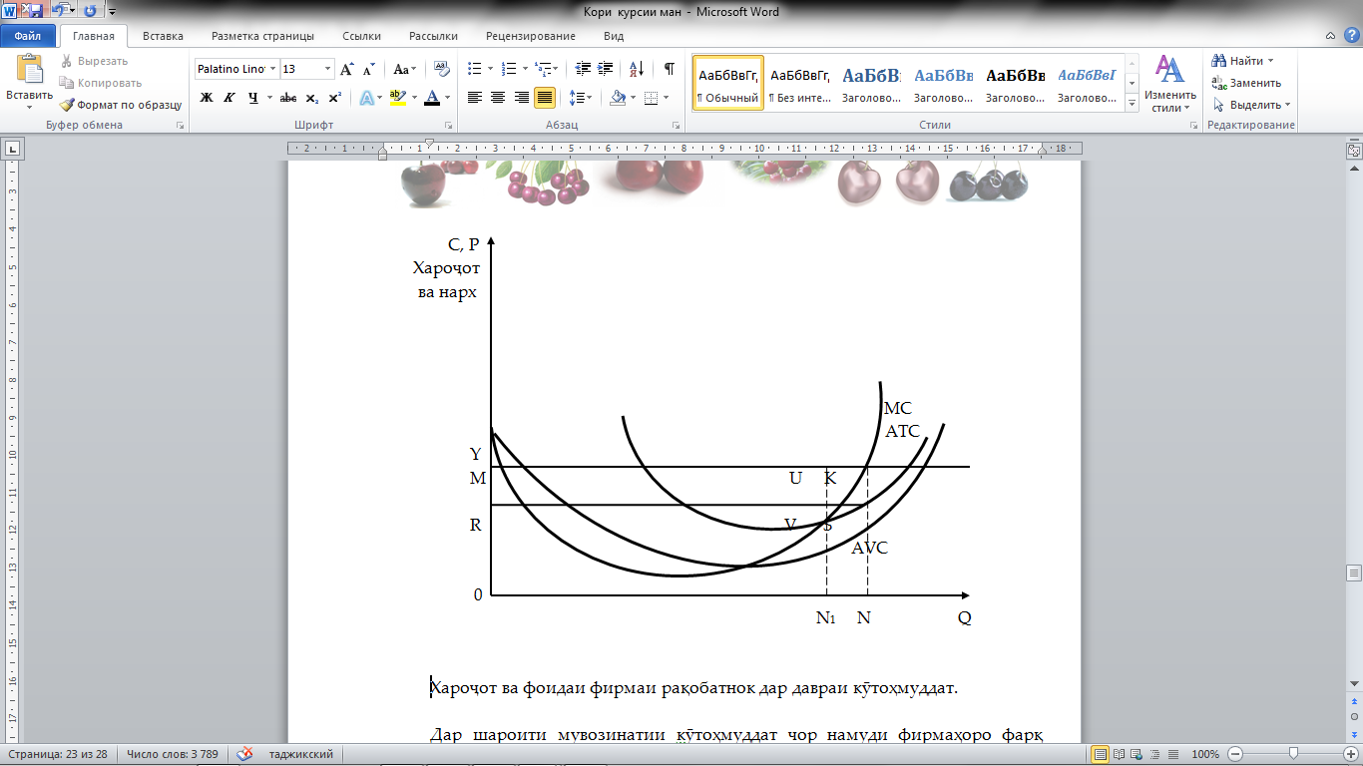

Расми 8.1 Хароҷот ва фоидаи фирмаи рақобатнок дар давраи кӯтоҳмуддат.

Дар шароити мувозинатии кӯтоҳмуддат чор намуди фирмаҳоро фарқ кардан мумкин аст. Фирмае, ки танҳо хароҷотҳои тағйирёбандаи миёнаи худро рӯйпӯш менамояд (AVC=P), фирмаи интиҳоӣ номида мешавад.

Дар ҳолати пастшавии нархҳо ин фирма рақобатнокии худро аз даст медиҳад, зеро ӯ дар ин шароит то ҳатто хароҷотҳои ҷории худро рӯйпӯш карда наметавонад ва маҷбур мешавад, ки соҳаи додашударо тарк намояд (яъне ба фирмаи берун аз интиҳо мубаддал мешавад, ки дар он АТС>Р). Агар нарх аз хароҷотҳои умумии миёна калон бошад (АТС<Р), дар чунин ҳолат фирма бо баробари фоидаи мукаррарӣ, фоидаи зиёдатиро ба даст меоварад.

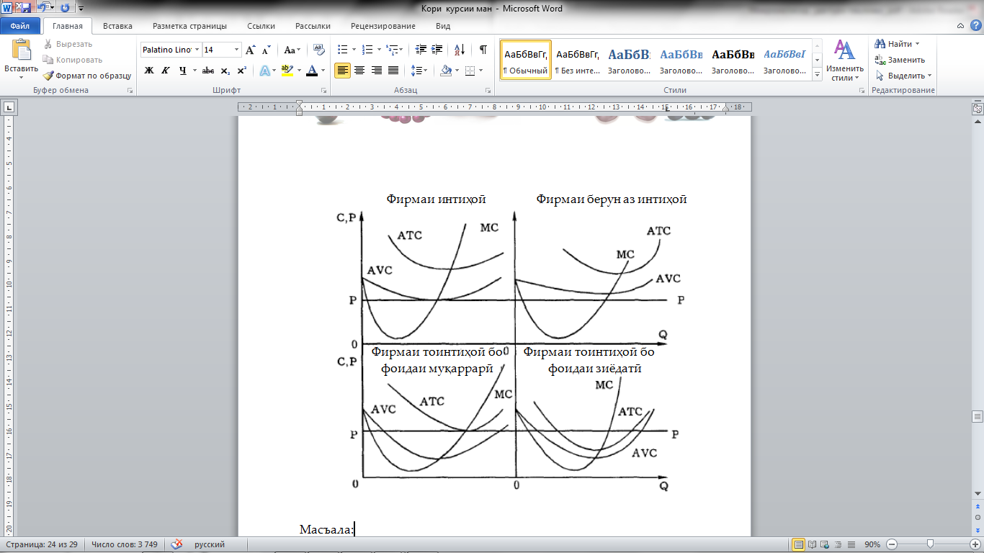

Расми 8.2 Таснифоти фирмаҳо дар шароити мувозинатии

кӯтоҳмуддат.

Фарз мекунем, ки дар соҳа 10 корхона бо баровардани шарбати зардолу машгул мебошад, функсияи истеҳсолии онҳо якхела буда, функсияи хароҷотҳо ба TC (Q) = 4qi 3–4qi 2+qi баробар аст. Аз рӯи ин маълумотҳо нархи зардолу ва ҳаҷми онро барои ҳар 1 корхона дар давраи дарозмуддат муайян мекунам.

TC (Q) = 4qi 3 – 4qi 2 + qi

AC = MC

Q = 10q

1

qi = ——— Q

10

q – 4q2 = 0

(1 – 4q) = 0

q = 0; 1 – 4q = 0

1

q = ——— = 0,25

4

MС = 16*0,25 – 16*0,25 + 1= -1

AC = 4*0,32 – 4*0,3 + 1 = 0,36 – 0,36 + 1 =1

Q = 10qi = 10* 0,25 = 2,5

P = 1

qi = 0,1 Q

4q3 4q2 q

AC = ——— - ——— + ———

q q q

AC = 4q2 – 4q + 1

MC = 16q2 – 16q + 1

4q2 – 4q + 1 = 16q2 – 16q + 1

* 12q2 + 12q = 0

МАВЗӮИ 9. СОХТОРҲОИ БОЗОРӢ.

Хусусияти асосии иқтисодиёти бозорӣ ин интихоби озод мебошад: истеҳсолкунанда дар интихоби маҳсулоти истеҳсол мекарда озод мебошад, истеъмолкунанда – дар интихоби мол озод аст, коргар бошад – дар интихоби ҷойи кор озод аст ва ғайра.

Рақобат (аз калимаи лотинии «conkurrere» гирифта шуда маънояш – рӯ ба рӯ шавӣ мебошад) – ин мубориза байни иштирокчиёни иқтисодиёти бозорӣ барои шароитҳои беҳтарини истеҳсолот, хариду фурӯши молҳо мебошад.

Рақобати нархӣ ин рақобате, ки дар он истеҳсолкунандае, ғолиб мебарояд, ки нархи пасттарини молро пешкаш намояд.

Рақобати ғайринархӣ муборизаи истеҳсолкунандагоро вобаста аз сифати мол, сифати хизматрасонӣ, ҷойгиршавии фурӯшанда дар назар дорад. Аз нуқтаи назари хусусияти муборизаи рақибона рақобати мукаммал ва номукаммалро фарқ мекунанд.

Рақобати мукаммал – ин чунин ҳолати системаи хоҷагидории бозорӣ мебошад, ки:

1) дар бозор харидор ва фурӯшандагони зиёд мавҷуданд ва ягон гурӯҳи ин агентҳои бозор ба ҳолат ва тағйирёбии вазъияти бозорӣ таъсир расонида наметавонанд;

2) барои фурӯш молҳо ва хизматҳои якхела пешкаш карда мешаванд;

3) ягон иштирокчии бозор оиди бозор нисбат ба дигар иштирокчӣ маълумоти изофагӣ надорад, бинобар ҳамин ҳамаи фурӯшандагон ва харидорон оиди бозор ахбороти якхела ва пурра доранд;

4) харидорон ва фурӯшандагон озодона ба бозор ворид шуда озодона онро тарк карда метавонанд.

Дар ҳолати рақобати монополӣ дар бозор шумораи зиёди фурӯшандагон ва харидорон боқӣ мемонанд. Аммо ҳодисаи нав пайдо мешавад – дифференсиатсияи (фарқгузории) маҳсулот, яъне чунин хусусияти маҳсулот, ки онро аз дигар молҳои монанд фарқ мекунонанд.

Мақсади монополия – ин ба даст овардани даромади максималӣ бо воситаи назорат аз болои нарх ва ё ҳаҷми фурӯш дар бозор мебошад.

Монополия бо роҳи якҷояшавии якчанд корхонаҳо таъсис меёбад ва чунин шаклҳои ташкили монополия мавҷуданд:

Картел – созишнома оиди квотаи (миқдори) маҳсулоти бароварда мешуда ва тақсими бозори фурӯш.

Синдикат – ташкилот бо мақсади ташкили фурӯши якҷояи маҳсулот.

Трест – монополия, ки дар он моликият, истеҳсолот ва фурӯши маҳсулоти фирмаҳо ба он дохил мешуда, муттаҳид карда мешаванд.

Консерн – монополия бо маркази ягонаи молиявии ҳамаи фирмаҳои соҳаҳои гуногуни ба он дохил шаванда мебошад, технологияи умумӣ доранд.

Конгломерат – ташкилоте, ки бо дохилшавии корпоратсияҳои калон ба соҳаҳое, ки алоқаи техникӣ ва истеҳсолӣ надорад алоқаманд аст.

Ҳамкасбони Муродали тақрибан 20 хочагии дехконро сарварӣ мекунанд ,хамаи онхо зардолу парвариш мекунанд. Хароҷоти интиҳоии ҳар яки онхо якхела, доимӣ ва баробари 300 сомонӣ мебошад. Талабот ба махсулоти хочагихо уни наст:

Ҷадвали 9.1

|  |  |  |  |  |  |
| --- | --- | --- | --- | --- | --- |
| Нарх, сомонӣ | 150 | 120 | 500 | 300 | 150 |
| хачм, хаз.дона | 150 | 300 | 500 | 120 | 150 |

Агар онҳо картел ташкил диҳанд, он гоҳ нархи мувозинатӣ ва ҳаҷми истеҳсоли ҳар як корхонаро ҳисоб кунед. (Аз рӯи ҷадвали овардашуда талабот дар соҳа ба P=1000-Q баробар аст.

 

 



















МАВЗУИ 10.ХУСУСИЯТҲОИ ФАЪОЛИЯТИ ФИРМА ДАР ШАРОИТИ РАҚОБАТИ МУКАММАЛ

Дар ҳаёти аслӣ инчунин ҳолате мушоҳида карда мешавад, ки дар бозор танҳо ду истеҳолкунанда мавҷуданд. Аввалин маротиба чунин хусусиятро олим – иқтисодчии франсуз **Антуан Огюстен Курно** (1801–1877) мушоҳида намуда ба ҳамтаъсиррасонии онҳоро таҳлил карда буд.

Фарз мекунем, ки яке аз фирмаҳо (масалан, Б) оиди боздории истеҳсолот қарор қабул мекунад. Дар ин ҳолат талаботи бозорӣ пурра аз тарафи истеҳсолоти фирмаи **А** таъмин карда мешавад. Каҷхаттаи талаботи он пурра бо каҷхаттаи талаботи бозорӣ **D1(0)** мувофиқат мекунад.

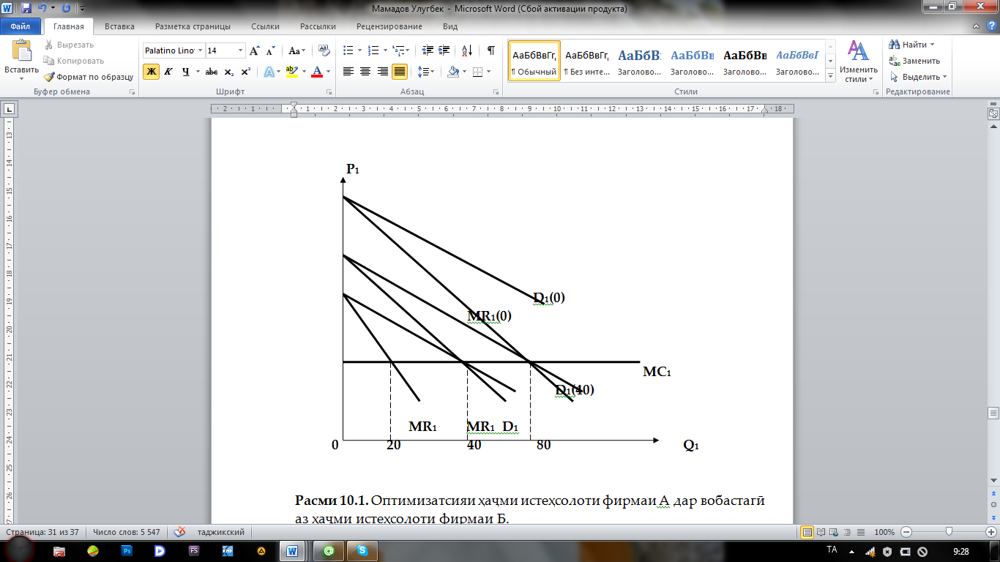

Расми 10.1 Оптимизатсияи ҳаҷми истеҳсолоти фирмаи А дар вобастагӣ аз ҳаҷми истеҳсолоти фирмаи Б.

Барои фирмаи рақобатноки мукаммал нархи бозории мол аз берун муайян карда мешавад ва аз нутқтаи назари қарори rабул мешудаи фирма ҳамчун бузургии доимӣ қабул шуданаш мумкин аст (Р - const). Дар чунин ҳолат даромади миёна ва даромади интиҳоӣ низ ба нарх баробар мешаванд.

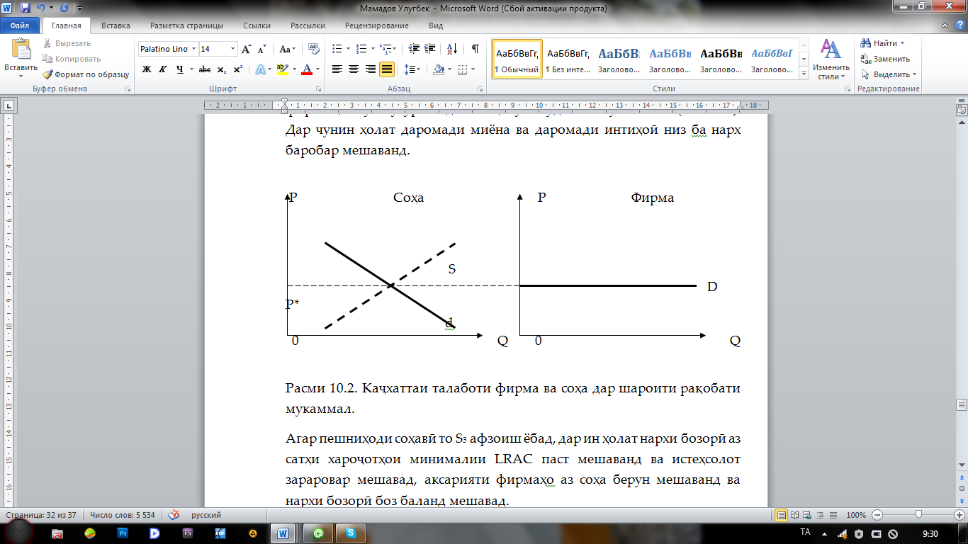

Расми 10.2 Каҷхаттаи талаботи фирма ва соҳа дар шароити рақобати мукаммал.

Агар пешниҳоди соҳавӣ то S3 афзоиш ёбад, дар ин ҳолат нархи бозорӣ аз сатҳи хароҷотҳои минималии LRAC паст мешаванд ва истеҳсолот зараровар мешавад, аксарияти фирмаҳо аз соҳа берун мешаванд ва нархи бозорӣ боз баланд мешавад.

Тағйирёбии пешниҳоди соҳа вобаста аз тағйирёбии нархи бозорӣ ба ҷоришавии нархи мувозинатии пешина дар сатҳи Р ва ҷоришавии нуқтаи нави мувозинатии дарозмуддат дар сатҳи Q2 оварда мерасонад.

Ҳолати мувозинатии дарозмуддати фирма ва соҳа дар назар дорад, ки фирмаҳои соҳа молҳоро бо хароҷотҳои миёнаи дарозмуддати минималӣ истеҳсол мекунанд ва фоидаи иқтисодиро ба даст намеоваранд.

Корхона дар шароити рақобати мукаммал амал мекунад. Вобастагии хароҷотҳои умумии корхона (ТС) аз ҳаҷми барориш дар ҷадвал пешкаш карда шудааст:

Ҷадвали 10.1

|  |  |
| --- | --- |
| Ҳаҷми барориш дар воҳиди вақт (Q), дона. | Хароҷотҳои умумӣ (TC), воҳ.пул. |
| 0 | 4 |
| 1 | 8 |
| 2 | 10 |
| 3 | 14 |
| 4 | 20 |
| 5 | 28 |

Агар нархи маҳсулот дар сатҳи 5 воҳ. Пул. Ҷорӣ гарадад, кадом ҳаҷми истеҳсолро корхона интихоб менамояд? То кадом дараҷа бояд нарх паст шавад, ки корхона истеҳсоли маҳсулоти додашударо қатъ намояд.

Дар рафти ҳалли масъалаи мазкур бояд чунин ҳачми истеҳсолот муайян карда шавад, ки ҳангоми он MC = P = 5 воҳ.пулӣ., ва инчунин хароҷотҳои миёнаи тағйирёбандаро муайян намудан лозим аст. Агар нарх аз минимуми хароҷотхои миёнаи тағйирёбанда паст гардад, дар ин ҳолат корхона истеҳсолоти худро қатъ менамояд. Тавтиши дуруст будани ҳалли додашуда бо роҳи ҳисоб намудани даромади умумӣ (TR = P × Q) ва фоида (П = TR – TC) амалӣ гардонида мешавад, ки максимуми он бояд ҳангоми ҳаҷми истеҳсоли интихобшуда ба даст оварда шавад. Хароҷотҳои интиҳоӣ, тағйирёбанда ва миёнаи тағйирёбанда дар асоси формулаҳои дар мавзӯи хароҷҳои истеҳсолӣ овардашуда муайян карда мешаванд. Натиҷаҳои ҳал дар намуди ҷадвал пешкаш карда мешаванд.

Ҷадвали 10.2

|  |  |  |  |  |  |  |
| --- | --- | --- | --- | --- | --- | --- |
| Ҳаҷми барориш (Q), дона**.** | Хароҷ. умумӣ (TC), воҳ.п | Хароҷотҳои интиҳоӣ(МС), воҳ.п. | Хароҷот. тағйирёб. (VC), воҳ.п. | Хароҷ миёнаи тағйи (AVC), воҳ.п /дона**.** | Даромади умумӣ, (TR), воҳ.п. | Фоида (П), воҳ.п. |
| 0 | 4 | 0 | 0 | – | 0 | – 4 |
| 1 | 8 | 4 | 4 | 4 | 5 | – 3 |
| 2 | 10 | 2 | 6 | 3 | 10 | 0 |
| 3 | 14 | 4 | 10 | 3,3 | 15 | + 1 |
| 4 | 20 | 6 | 16 | 4 | 20 | 0 |
| 5 | 28 | 8 | 24 | 4,8 | 25 | –3 |

Чуноне ки аз ҷадвал маълум аст, хароҷотҳои миёнаи тағйирёбандаи минималӣ ба 3 воҳ.п. ба як воҳид маҳсулотро ташкил карданд, яъне нарх бояд баланд аз 3 воҳ.п. ҷорӣ карда шавад, то ки корхона истеҳсолоти худро қатъ нанамояд. Аз ҷадвал маълум аст, ки ҳангоми зиёднамоии ҳаҷми барориш аз 2 то 3 воҳид хароҷотҳои интиҳоӣ ба 4 воҳ.п. баробар шуданд, ки аз нархи маҳсулот, ки ба 5 воҳ.п. баробар аст, паст мебошанд.

Ҳангоми зиёд намудани ҳаҷми барориш аз 3 то 4 воҳид маҳсулот хароҷотҳои интиҳоӣ ба 6 воҳ.п. баробар шуданд, ки аллакай баланд аз нархи маҳсулот мебошанд.

Мувофиқан, гуфтан мумкин аст, ки шарти максимизатсияи фоида (MR = MC = P) ҳангоми ҳаҷми истеҳсоли 3 воҳид маҳсулот амалӣ мегардад. Тавтиш нишон медиҳад, ки ҳангоми ҳаҷми барориши 3 воҳид маҳсулот фоида 1 воҳ.п. ташкил мекунад, ки максималӣ дар шароити додашуда мебошад.

МАВЗУИ 11.ХУСУСИЯТХОИ ФАЪОЛИЯТИ ШИРКАТХО ДАР ШАРОИТИ МОНОПОЛИЯ

Бозори рақобати монополистӣ – ин намуди сохтори бозориест, ки дар он фурӯшандагони молҳои фарқгузорӣ (дифферентсиронӣ) бо ҳокимияти бозорӣ таъмин буда, барои ҳаҷми бозор мубориза мебаранд. Хусусиятҳои фарқкунандаи ин намуди бозор: фарқгузории маҳсулот, шумораи зиёди фурӯшандагон, мавҷуд набудани монеаҳо барои воридшавӣ ба соҳа, инчуни мавҷуд набудани рафтори стратегӣ.

Фирмаи дар бозори рақобати монополистӣ фаъолияткунанда бо камшавии талаботи маҳсулоти худ дучор шуда пешниҳоди худро ҳангоми MR=MC ва нархи Pf оптимизатсия мекунад, ки дар ин сатҳи барориш фоидаи ӯ максималӣ мешавад.

Агар талаботи бозорӣ ниҳоят кам бошаду, ягон комбинатсияи нархҳо ва ҳаҷми барориш рӯйпӯш кардани хароҷотҳои миёнаи умумиро таъмин карда натавонад, дар ин ҳолат фирма зарарҳои худро дар давраи кӯтоҳмуддат бо роҳи қатъгардонии истеҳсолот таъмин мекунад.

Ба ягонагии принсипҳои қабули қарор аз тарафи фирмаи рақобатноки

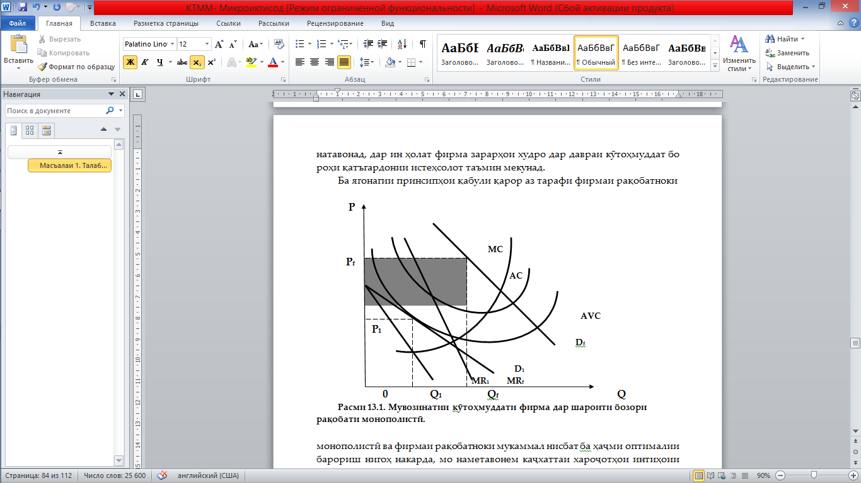

Расми 11.1 Мувозинатии кӯтоҳмуддати фирма дар шароити бозори рақобати монополистӣ.

монополистӣ ва фирмаи рақобатноки мукаммал нисбат ба ҳаҷми оптималии барориш нигоҳ накарда, мо наметавонем каҷхаттаи хароҷотҳои интиҳоии онро ба сифати каҷхаттаи пешниҳоди фирма мушоҳида намоем.

Олигополияро ҳамчун шакли бозоре меноманд, ки дар он якчанд фирмаҳо қисми асосии онро назорат мекунанд. Ҳангоми ин номгӯи маҳсулотҳо метавонад наонқадар зиёд (нефт) ва нисбатан зиёд (мошинҳо, маҳсулоти кимиёвӣ) бошад. Барои олигополия маҳдудиятҳо оид ба дохилшавии фирмаҳо ба соҳа хос мебошанд; онҳо бо самараи масштаб, хароҷотҳои зиёд барои реклама, патентҳо ва литсензияҳои мавҷудбуда алоқаманд мебошанд.

Хусусияти олигополия ин ҳамалоқамандии қарорҳои фирмаҳо оид ба нарх ва ҳаҷми истеҳсол мебошад. Ягон қарори дилхоҳ аз тарафи фирма бе ҳисоби амалҳои ҷавобии рақибон қабул шуда наметавонад.

Амали фирмаҳо – рақобатчиён – ин маҳдудияти иловагӣ мебошад, ки фирмаҳо ҳангоми муайян намудани ҳаҷми оптималии истеҳсолот ва нархи оптималӣ бояд онро ба назар гиранд. Нафақат хароҷотҳо ва талабот, балки таасуроти ҷавобии рақибон ҳам қабули қарорҳоро муайян месозанд.

Модели Курно-Якумин маротиба кӯшиш оиди фаҳмонидани рафтори олигополия аз тарафи иқтисодчии фаронсавӣ А. Курно дар соли 1838 ба амал омад. Модели ӯ дар чунин фарзияҳо асос меёфт:

- дар бозор фақат ду фирма вуҷуд дорад;

- ҳар як фирма қарори худро қабул карда, нарх ва ҳаҷми истеҳсоли рақибро доимӣ меҳисобад.

Дар бозори олигополӣ фирмаи пешво амал мекунад, ки функцияи хароҷоти ТС = Q2 +3Q – ро дорад. Функсияи бозории талабот

чунин аст: Р = 90 – Q. Фирмаҳои боқимонда метавонанд бо нархи пешво (лидер) 45 маҳсулотро фурӯшанд. Ҳаҷм ва нархи пешво муайян карда шавад.

|  |  |
| --- | --- |
| ТСл = Q2+3Q  Pбозори = 90-Q  Qаутсайд = 45  Qпешво - ? Pпешво - ? | TC = Q2+3Q; MC = 2Q+3  Qумуми = 90-P  Qпешво = Qумуми – Qаутсайд = 90-P-45  Qпешво = 45-P  Pпешво = 45-Q  TR = 45Q – Q2; MR = 45-2Q  MR = MC  45–2Q = 2Q+3  - 4Q = - 42  Qпешво = 10,5  Pпешво = 45-10,5 = 34,5 |

МАВЗУИ 12. ХУСУСИЯТХОИ ФАЪОЛИЯТИ ШИРКАТХО ДАР ШАРОИТИ ОЛИГОПОЛЯ

Олигополияро ҳамчун шакли бозоре меноманд, ки дар он якчанд фирмаҳо қисми асосии онро назорат мекунанд. Ҳангоми ин номгӯи маҳсулотҳо метавонад наонқадар зиёд (нефт) ва нисбатан зиёд (мошинҳо, маҳсулоти кимиёвӣ) бошад. Барои олигополия маҳдудиятҳо оид ба дохилшавии фирмаҳо ба соҳа хос мебошанд; онҳо бо самараи масштаб, хароҷотҳои зиёд барои реклама, патентҳо ва литсензияҳои мавҷудбуда алоқаманд мебошанд.

Хусусияти олигополия ин ҳамалоқамандии қарорҳои фирмаҳо оид ба нарх ва ҳаҷми истеҳсол мебошад. Ягон қарори дилхоҳ аз тарафи фирма бе ҳисоби амалҳои ҷавобии рақибон қабул шуда наметавонад.

Амали фирмаҳо – рақобатчиён – ин маҳдудияти иловагӣ мебошад, ки фирмаҳо ҳангоми муайян намудани ҳаҷми оптималии истеҳсолот ва нархи оптималӣ бояд онро ба назар гиранд. Нафақат хароҷотҳо ва талабот, балки таасуроти ҷавобии рақибон ҳам қабули қарорҳоро муайян месозанд.

Модели Курно**-**Якумин маротиба кӯшиш оиди фаҳмонидани рафтори олигополия аз тарафи иқтисодчии фаронсавӣ А. Курно дар соли 1838 ба амал омад. Модели ӯ дар чунин фарзияҳо асос меёфт:

- дар бозор фақат ду фирма вуҷуд дорад;

- ҳар як фирма қарори худро қабул карда, нарх ва ҳаҷми истеҳсоли рақибро доимӣ меҳисобад.

Дар бозори олигополӣ фирмаи пешво амал мекунад, ки функцияи хароҷоти ТС = Q2 +3Q – ро дорад. Функсияи бозории талабот

чунин аст: Р = 90 – Q. Фирмаҳои боқимонда метавонанд бо нархи пешво (лидер) 45 маҳсулотро фурӯшанд. Ҳаҷм ва нархи пешво муайян карда шавад.

|  |  |
| --- | --- |
| ТСл = Q2+3Q  Pбозори = 90-Q  Qаутсайд = 45  Qпешво - ? Pпешво - ? | TC = Q2+3Q; MC = 2Q+3  Qумуми = 90-P  Qпешво = Qумуми – Qаутсайд = 90-P-45  Qпешво = 45-P  Pпешво = 45-Q  TR = 45Q – Q2; MR = 45-2Q  MR = MC  45–2Q = 2Q+3  - 4Q = - 42  Qпешво = 10,5  Pпешво = 45-10,5 = 34,5 |

ХУЛОСА

Фурӯшанда Устоев Муродали барои фоидаи хешро зиёд кардан бояд бо ҳамкасби хеш Қосимов ҳамкорӣ намояд.

Агар давлат барои фурӯшандагон нархи баландтарини 1 кг зардолуро 9 сомонӣ гузорад, пас пешниҳоди зардолу кам гашта, нархи он дар бозори сиёҳ ба 14 сомонӣ баробар мешавад. Ва ҳамчунин нархи зардолу ҳангоми зиёд шудани андоз, тақдими субсидия аз тарафи давлат дида баромада шуд ва фоидаи харидору фурӯшанда ва зиёни онҳо тадқиқ карда шуд.

Маълум гардид, ки зардолу моли ивазкунандаи шафтолу буда , талабот ба он чандир мебошад.

Ҳангоми ҳарқадар зиёд истеъмол кардани зардолу фоиданокии он кам гашта то ба сифр омада мерасад.

Агар миқдори зардолу 3 кг ва шафтолу 1.5 кг-ро ташкил диҳад, пас мувозинати истеъмолкунанда ба миён меояд.

Фурӯшанда барои зарар надиданаш бояд дар як рӯз аз 20 кг зиёд зардолуро фурӯшад.

Дар рақобати мукаммал фоидаи якрӯзаи фурӯшанда Устоев ба 8,09375 сомонӣ баробар мебошад.

Фурӯшандагони маҳсулотҳои мевагӣ ба бозори рақобати монополия ворид шуда наметавонанд.

Дар рақобати монополистӣ ҳатто баъд аз рекламакунонӣ низ фурӯшанда зарар мебинад, зеро реклама дар ин маврид ғайрисамаранок мебошад.

Дар бозори рақобати алигополия агар фурӯшанда аз рӯи модели Курно амал намояд фоидаи зиёд ба даст меорад, лекин барои харидор модели Картел ва Бертрон муфидтар мебошад.

РӮЙХАТИ АДАБИЁТҲОИ ИСТИФОДАШУДА

1 .Сборник задач по микроэкономике. К «Курсу микроэкономики» Р. М. Нуриева / Гл. ред. д. з. и.проф. Р. М. Нуреев.—М. Норма. 2004—432с.

2. Нуреев Р. М. Курс микроэкономики. Учебник для вузов – Н 90 2-е изд., изм., --М: Издательство НОРМА(Издателськая группа НОРМА-ИНФРА М) 2001—572С.

3. Жалолов А. А. Слайдьои микроиытисод.